Samisk kultur
Kan du fylle inn noen fakta om tradisjonell samisk kultur?
Viktige dyr i samisk kultur:

Navn på samiske klær og sko:

Samisk musikk:

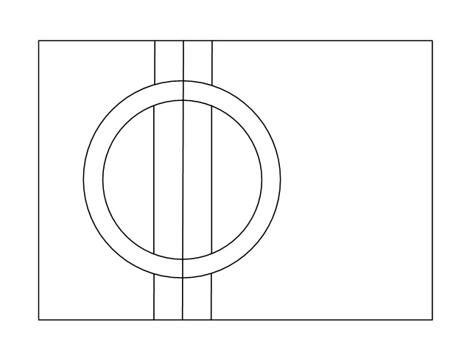
Hvor samer bor:
Fargelegg flagget!

Materialer som brukes til håndverk:

